附件3：

打击乐考核内容及评分标准
（一）考查考生在艺术审美体验中对专业技能的掌握程度和规范性。注重考生具有健康的审美情趣，舞台表演大方、质朴，不矫揉造作；表演时的完整性与流畅性；艺术表达准确，有艺术表现力和创造性的艺术思维。考核内容、评分方法与标准参见如下表格：
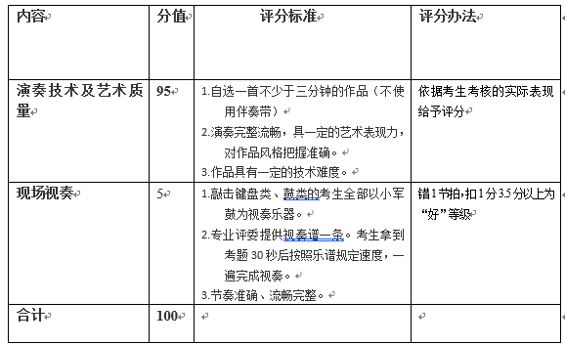

内容 分值 评分标准 评分办法
演奏技术及艺术质量 95
1. 自选一首不少于三分钟的作品（不使用伴奏带）
2. 演奏完整流畅，具一定的艺术表现力，对作品风格把握准确。
3. 作品具有一定的技术难度。 依据考生考核的实际表现给予评分

现场视奏 5
1. 敲击键盘类、鼓类的考生全部以小军鼓为视奏乐器。
2. 专业评委提供视奏谱一条。考生拿到考题30秒后按照乐谱规定速度，一遍完成视奏。
3. 节奏准确、流畅完整。 错1节拍，扣1分3.5分以上为“好”等级
合计 100
（二）评审及考生专项成绩计分办法
视奏指定乐谱由招生学校按照以上考核内容及评分标准且不得低于此标准拟定，考题考前封卷保密，现场开题，并确保考核现场不泄题、漏题。
评委组成成员须5人以上，每位评委按照专项的评分标准和考生在考核中的实际表现，独立打分。评委现场向考生亮出分数，按去掉一个最高分和最低分，考生最后成绩取平均分计分，并当场向考生公布专项考核成绩。
考生专项考核成绩只指考生参加专项考核被评定的最后成绩，不可再以竞赛、展演等获奖经历另外附加计算成绩。

